**ОСЕННИЕ ПРОГУЛКИ.**

**ФОТООТЧЁТ.**

**Как-то незаметно украдкой подошла принцесса осень. Уставшая природа осенью склоняется ко сну, прошли прохладные дожди, совсем близко холодные ветра и долгое томительное время зимы. Очень восхитительно и трогательно выглядит природа осенью. Накинули золотистые шали деревья, зарделись кусты рябины. Кустарники стали похожи на яркие пышные букеты. Сентябрь расписал лес с верхушек деревьев, а октябрь…., уже порадовал первыми заморозками и снегом. Все краски с деревьев убрал и всю роспись стирает. Но мы любим это время года! Нам хочется, что бы золотая осень не заканчивалась**, **и она нас любит – иначе, почему нам так хорошо с детьми на осенних прогулках.**

**Чистим клумбы.**

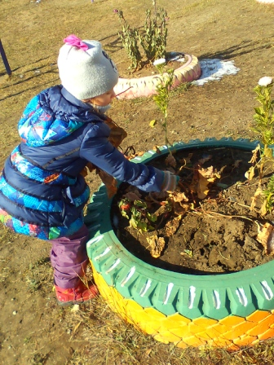 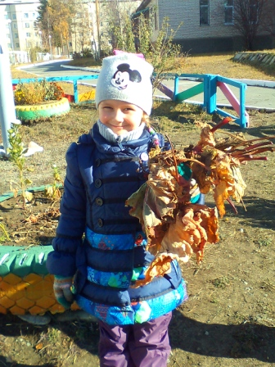

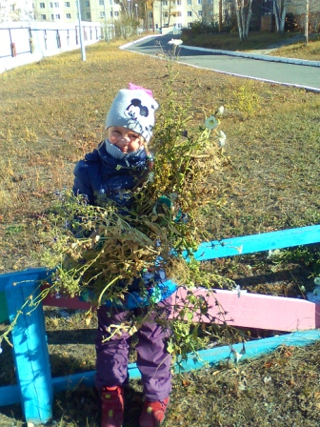

**Андрюшка придумал выставку льда.**

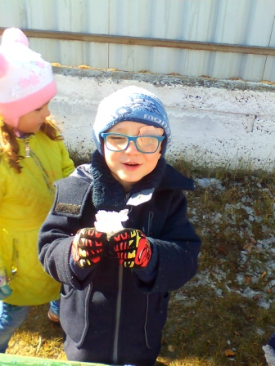

**Идейные соратники Андрея.**

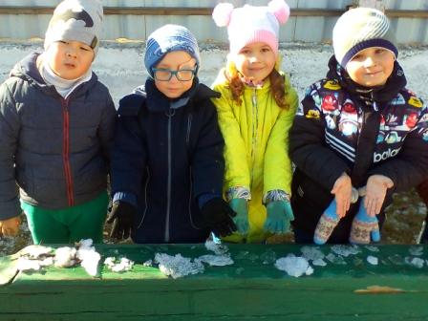

**Помощники в организации выставки.**

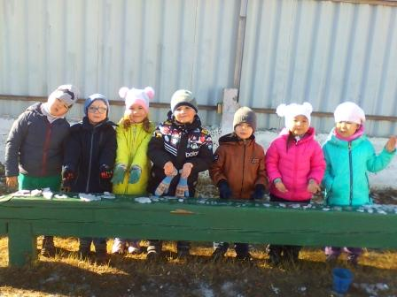

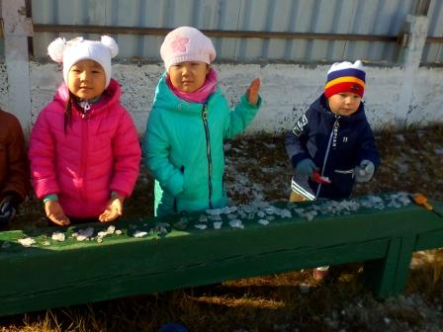

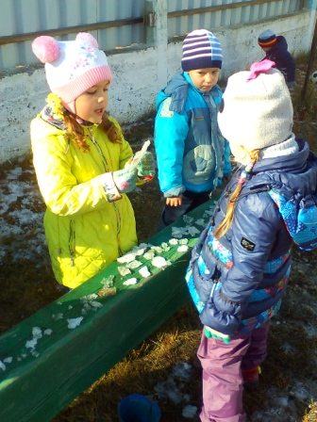

**Рассказ Милены о том, на что похожа её льдинка.**

**Ооооочень любим позировать!!!**

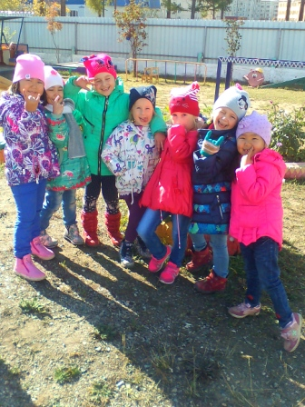

**Воспитатель: Казанцева Е.Н**

**Октябрь, 2017 год.**